# Теория автоматов и формальных языков

## Лабораторная работа №4

# Использование регулярных выражений

**Задание на лабораторную работу:**

1. Открыть сайт ya.ru.
2. Ввести поисковый запрос «телефоны СПбГУТ», нажать **Найти**:

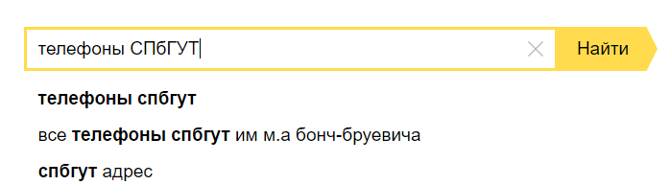

1. На открывшейся странице результатов поиска на свободном месте вызвать контекстное меню, выбрать пункт **Просмотр кода страницы** (в Chrome) или аналогичный (в других браузерах):

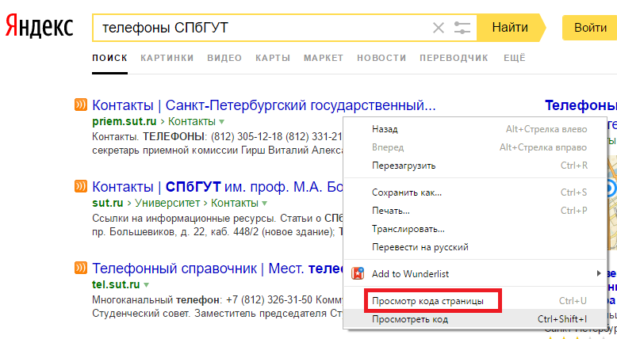

1. Сохранить появившийся исходный код страницы в файл.

Важно! Сохраняйте исходный код страницы полностью, не отдельных элементов.

1. Написать скрипт, который получает на вход название созданного в предыдущем пункте файла, на выход выдает **все** телефонные номера, встречающиеся в этом файле (то есть на странице результатов поиска Яндекса).

Для написания скрипта желательно использовать регулярное выражение для парсинга телефонных номеров, а также встроенные функции работы с регулярными выражениями выбранного вами языка программирования.

**В отчете надо привести:**

* Регулярное выражение, использовавшееся для поиска.
* Результат поиска телефонов по данному регулярному выражению.
* Листинг программы.